**mundocorea.com (adaptado)**

# **El Hanbok: Una joya cultural de Corea del Sur**

# **By Aitana Lloret|Aug. 8th, 2023**

El Hanbok, la **ropa tradicional** de Corea del Sur, es un tesoro cultural que ha perdurado a lo largo de los siglos. Con su elegancia y belleza, el Hanbok refleja la historia y las tradiciones de la nación coreana.

¿Te gustaría conocer su historia, características y significado? Pues quédate a leer este artículo que te cuento todo esto y también sepas en qué ocasiones debe usarse.

El Hanbok tiene una rica historia de más de 2,000 años. Desde los tiempos antiguos, ha sido el vestido característico del pueblo coreano. En sus inicios, este fue hecho con telas sencillas, pero cuando la sociedad coreana prosperó y floreció, evolucionó para incorporar una variedad de estilos, telas y colores.

Durante la dinastía Joseon (1392-1897), el Hanbok adquirió su forma más icónica, con faldas amplias y chaquetas con cuellos cruzados.

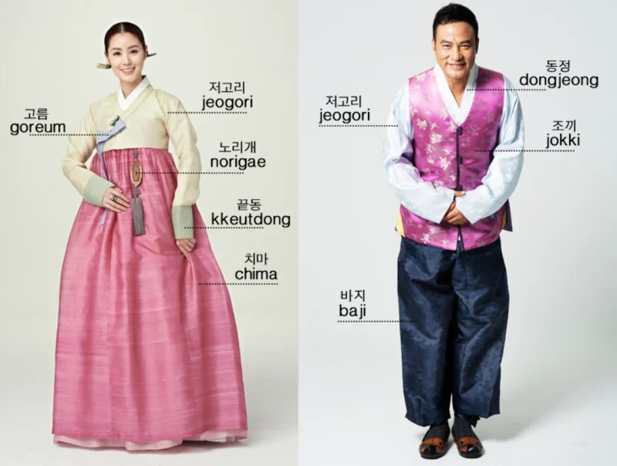

El Hanbok se caracteriza por su diseño fluido y elegante. Sus elementos principales son:

**1. Jeogori:**

Es una chaqueta corta con cuello cruzado y mangas amplias. La *jeogori* se ata con cintas alrededor del pecho y el abdomen.

**2. Chima:**

Es una falda larga y amplia que cae hasta los tobillos. Se ajusta a la cintura y se sostiene con una cinta llamada *goreum*.

**3. Baji:**

Son pantalones amplios y holgados. Son más comunes en la versión masculina del Hanbok.

**4. Otgoreum:**

Son cintas decorativas que cuelgan de los bordes de la *jeogori* y se atan en la parte delantera.

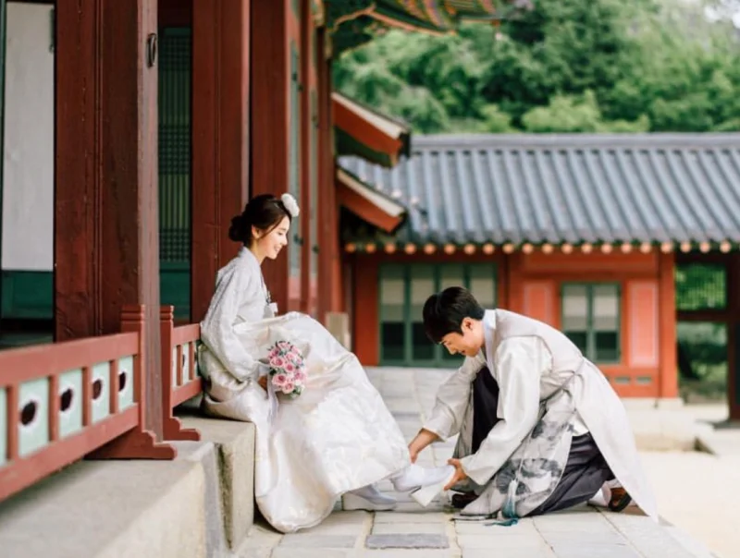

El Hanbok tiene un profundo significado cultural y es símbolo de la identidad y el orgullo de la [cultura](https://mundocorea.com/cultura/) coreana. Representa **la herencia y las tradiciones de la nación**, y su diseño detallado muestra el respeto y el aprecio por el pasado.

Además, cada uno de sus componentes tiene un significado simbólico. Esto resulta muy interesante, ya que por ejemplo, el color y el tipo de tela pueden indicar el estado civil, la edad y la posición social de una persona.

Hoy en día, el Hanbok se usa principalmente en ocasiones especiales y festivas, como **bodas, festivales tradicionales, ceremonias importantes y fiestas religiosas.** También es común ver a los coreanos llevándolo durante las celebraciones de Año Nuevo Lunar (Seollal) y el Día de Acción de Gracias coreano (Chuseok). Además, esta hermosa vestimenta es usada con orgullo durante eventos culturales y ceremonias de promoción de la cultura coreana en todo el mundo, como un ícono representativo del país.

En conclusión, el Hanbok es mucho más que una simple vestimenta; es un **símbolo vivo de la rica cultura y patrimonio** de Corea del Sur. Con su historia milenaria, sus características elegantes y su profundo significado cultural,el Hanbok continúa siendo una joya cultural apreciada y admirada tanto por los coreanos como por el mundo entero.